Page 127. Exercice 15. Logiciel Xcas en ligne !
a. On considère l'équation : $x^{2} - 6x + 8 = 0$.
Est-ce que 0 est solution de cette équation ?

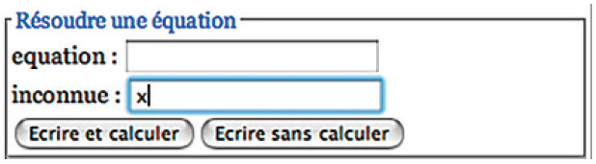
b. À l'aide du logiciel Xcas en ligne, résous cette équation.

c. Vérifie par le calcul que les solutions données par ce logiciel sont bien exactes.

